LÍNEAS ARGUMENTATIVAS

RESPUESTAS IMPRECISAS O INCOMPLETAS, DEBER DE REPARACIÓN. Es obligación de todas las autoridades, promover, respetar y garantizar los derechos humanos, entre ellos el de acceso a la información pública, por lo que las respuestas imprecisas o incompletas generan una afectación inicial susceptible de ser reparada mediante el recurso de revisión.

SOBRESEIMIENTO, RAZONES PARA SU ACTUALIZACIÓN. Para que se actualice el sobreseimiento de un recurso de revisión, el SUJETO OBLIGADO puede entregar o completar la información al momento de rendir su informe justificado o dentro de los siete días previstos para manifestar lo que a su derecho convenga, lo anterior también puede ocurrir si entrega la información después de ese lapso pero antes del cierre de instrucción, resarcido el derecho de acceso a la información pública de la persona y haciendo cesar toda controversia.

ÍNDICE

ANTECEDENTES 3
CONSIDERANDO 7
PRIMERO. De la competencia 7
SEGUNDO. De la oportunidad y procedencia. 7
TERCERO. De las causales del sobreseimiento. 10
R E S O L U T I V O S 37

Resolución del Pleno del Instituto de Transparencia, Acceso a la Información Pública y Protección de Datos Personales del Estado de México y Municipios, con domicilio en Metepec, Estado de México; de fecha siete (07) de agosto de dos mil diecinueve.
VISTO el expediente electrónico formado con motivo del recurso de revisión número 04503/INFOEM/IP/RR/2019, promovido por una persona con calidad de RECURRENTE, en contra de la respuesta del Ayuntamiento de Aculco, en lo sucesivo el SUJETO OBLIGADO, se procede a dictar la presente resolución, con base en los siguientes:

ANTECEDENTES

- El día tres (03) de mayo de dos mil diecinueve, se presentó vía Sistema de Acceso a la Información Mexiquense (SAIMEX), la solicitud de información pública registrada con el número 00047/ACULCO/IP/2019, mediante la cual se requirió:

“De acuerdo con este artículo del Código Financiero del Estado de México y Municipios, texto siguiente: Artículo 341.- Se entenderá por cuenta pública el informe que rinda anualmente el Gobernador a la Legislatura, respecto de los resultados y la situación financiera del ejercicio fiscal inmediato anterior, y tratándose de los Municipios el informe que rinda el presidente municipal. Dichos documentos contarán de la máxima publicidad y será información pública de oficio que deberá difundirse en la página electrónica oficial del Gobierno del Estado y de los Municipios, respectivamente, una vez que se haya entregado a la Legislatura. Solicito la liga electrónica para consultar su cuenta pública 2018 del municipio y organismos descentralizados y/o fuente de acceso público para su consulta. gracias” (Sic)

- Se hace constar que se señaló como modalidad de entrega de la información: a través del Sistema de Acceso a la Información Mexiquense (SAIMEX).

- El día veintidós (22) de mayo de dos mil diecinueve el SUJETO OBLIGADO dio respuesta a la solicitud de información mediante el archivo electrónico “00047.PDF” en cuyo contenido se aprecia el oficio número 94/DTM/05/2019 signado por José Octavio Pérez Flores (Tesorero Municipal de Aculco), el cual no se inserta en este apartado en obviedad de repeticiones innecesarias, toda vez que ya es del conocimiento de las partes además de ser motivo de análisis en el cuerpo de la presente resolución.

- El día dos (02) de mayo de dos mil diecinueve, se interpuso el recurso de revisión, en contra de la respuesta, señalando como:

a) Acto impugnado: “La respuesta emitida” (Sic)

b) Razones o Motivos de inconformidad: “La respuesta es deficiente, las tres ligas electrónicas que se proporcionan son iguales y no dan acceso a nada, se anexa la página resultado de la liga al presente, asimismo, anduve navegando por su página del municipio para encontrar el cumplimiento de la Ley General de Contabilidad Gubernamental, en un apartado que dice Rendición de Cuentas el cual no despliega nada de la cuenta pública anual 2018, que solicité, por lo que el ayuntamiento busca engañar al ciudadano, es una negación de información lo cual transgrede mi derecho humano de conocer un documento público.” (Sic)
- A su recurso de revisión el particular adjuntó el archivo electrónico “ACULCO.docx”, en el que se muestra una captura de pantalla de la página electrónica:www.aculco.edomex.gob.mx/sites/aculco.edomex.gob.mx/files/cuenta%202%220%20pub%2018.pdf.

- Se registró el recurso de revisión bajo el número de expediente al rubro indicado, así mismo con fundamento en lo dispuesto por el artículo 185 fracción I de la Ley de Transparencia y Acceso a la Información Pública del Estado de México y Municipios se turnó al Comisionado José Guadalupe Luna Hernández, con el objeto de su análisis.

- El Comisionado Ponente con fundamento en lo dispuesto por el artículo 185 fracción II de la ley de la materia, a través del acuerdo de admisión de fecha veintiocho (28) de mayo de dos mil diecinueve, puso a disposición de las partes el expediente electrónico vía Sistema de Acceso a la Información Mexiquense (SAIMEX) a efecto de que en un plazo máximo de siete días manifestaran lo que a derecho convinieran, ofrecieran pruebas y alegatos según corresponda al caso concreto, de esta forma para que el SUJETO OBLIGADO presentará el Informe Justificado procedente.

- El día veintinueve (29) de mayo el SUJETO OBLIGADO rindió su informe justificado para manifestar lo que a su derecho asistiera y conviniera, mediante el archivo electrónico “informe Justificado del Recurso 04503.pdf” mismo que no se inserta en obviedad de repeticiones innecesarias porque ya es del conocimiento de las partes y será motivo de análisis en un apartado posterior.

- El día once (11) de julio de dos mil diecinueve, éste Instituto puso a disposición el Informe Justificado remitido, para que en un término de tres días hábiles el particular manifestara lo que a su derecho conviniera, sin embargo, no hubo pronunciamiento alguno al respecto.

- El día once (11) de julio de dos mil diecinueve, se notificó a las partes el acuerdo de esa misma fecha, mediante el cual, con fundamento en el artículo 181 tercer párrafo de la Ley de Transparencia y Acceso a la Información Pública del Estado de México y Municipios, se amplió para un mejor estudio, el plazo de 30 días para resolver el recurso de revisión por un periodo de 15 días hábiles adicionales.

- El Comisionado Ponente decretó el cierre de instrucción mediante acuerdo de fecha uno (01) de agosto de dos mil diecinueve, por lo que ordenó turnar el expediente a resolución, misma que ahora se pronuncia.

CONSIDERANDO

PRIMERO. De la competencia

- Este Instituto de Transparencia, Acceso a la Información Pública y Protección de Datos Personales del Estado de México y Municipios, es competente para conocer y resolver del presente recurso de conformidad con el artículo: 6, apartado A, fracción IV de la Constitución Política de los Estados Unidos Mexicanos; 5, párrafos vigésimo segundo, vigésimo tercero y vigésimo cuarto fracciones IV y V de la Constitución Política del Estado Libre y Soberano de México; artículos 1, 2 fracción II, 13, 29, 36 fracciones I y II, 176, 178, 179, 181 párrafo tercero y 185 de la Ley de Transparencia y Acceso a la Información Pública del Estado de México y Municipios; y 10, 7, 9 fracciones I y XXIV, y 11 del Reglamento Interior del Instituto de Transparencia, Acceso a la Información Pública y Protección de Datos Personales del Estado de México y Municipios.

SEGUNDO. De la oportunidad y procedencia.

- El medio de impugnación fue presentado a través del Sistema de Acceso a la Información Mexiquense (SAIMEX), en el formato previamente aprobado y dentro del plazo legal de quince días hábiles otorgados para tal efecto; para el caso en particular es de señalar que el SUJETO OBLIGADO entregó respuesta el día veintidós (22) de mayo de dos mil diecinueve, de tal forma que el plazo para interponer el recurso de revisión transcurrió del día veintitrés (23) de mayo de dos mil diecinueve al doce (12) de junio de dos mil diecinueve; por lo que si presentó su inconformidad el día veintidós (22) de mayo de dos mil diecinueve, éste se encuentra dentro de los márgenes temporales previstos en el artículo 178 de la Ley de Transparencia y Acceso a la Información Pública del Estado de México y Municipios.

- De la revisión al expediente electrónico del Sistema de Acceso a la Información Mexiquense (SAIMEX) se desprende que la parte solicitante en ejercicio de su derecho de acceso a la información pública, en el expediente que se revisa, tanto en la solicitud de información como en el recurso de revisión no proporciona su nombre completo para que sea identificado, sin embargo, es importante señalar también que el nombre de los solicitantes y recurrentes no es requisito indispensable para la tramitación del acto procesal específico en materia de acceso a la información, ello en estricto apego al numeral 155 párrafo tercero de la Ley de la materia, en concatenación con el artículo 180 del mismo ordenamiento.

- Esto es así, ya que de conformidad con los artículos 6, Apartado A, fracciones III y IV de la Constitución Política de los Estados Unidos Mexicanos y 5 párrafos vigésimo, vigésimo primero y vigésimo segundo, fracciones I, III, IV y V de la Constitución Política del Estado Libre y Soberano de México, se establece que toda persona, sin necesidad de acreditar interés alguno o justificar su utilización, tendrá acceso gratuito a la información pública, a sus datos personales o a la rectificación de éstos, además de que se establecerán mecanismos de acceso a la información y procedimientos de revisión expeditos que se sustanciarán ante los organismos autónomos especializados e imparciales que establece la Constitución Federal y local.

- Por lo cual, de una interpretación sistemática, armónica y progresiva del derecho humano de acceso a la información pública se aprecia que toda persona, sin necesidad de acreditar interés alguno o justificar su utilización, deberá tener acceso a la información pública, es decir, dicho derecho fundamental exime a quien lo ejerce, de acreditar su legitimación en la causa o su interés en el asunto, lo que permite la posibilidad de que inclusive, la solicitud de acceso a la información pueda ser anónima o no contener un nombre que identifique al solicitante o que permita tener certeza sobre su identidad.

- En ese entendido, se omite un análisis más profundo en torno a los conceptos de interés jurídico y legitimación, debido a que se estima que a ningún efecto práctico conduciría, puesto que la propia estructura del derecho fundamental bajo análisis no lo exige.

- Por lo que el nombre del solicitando y recurrente no puede ser considerado un requisito indispensable de procedencia del recurso de revisión que nos ocupa, ya que el acceso a la información no está condicionado a acreditar algún interés ya sea jurídico o legítimo, máxime que es un elemento subsanable por este Órgano Garante.

TERCERO. De las causales del sobreseimiento.

I. De la respuesta emitida por el SUJETO OBLIGADO.

- Es menester reiterar que a través de la solicitud de información 00047/ACULCO/IP/2019 se requirió medularmente la información que se puntualiza a continuación:

a) La liga electrónica para consultar la cuenta pública 2018 del municipio y organismos descentralizados y/o fuente de acceso público para su consulta.

- Cabe enfatizar que se solicitó la cuenta pública del Municipio, sin embargo
el Pleno de este Instituto como garante del derecho de acceso a la información pública en términos de lo dispuesto por los artículos 13 y 181, penúltimo párrafo de la Ley de Transparencia y Acceso a la Información Pública del Estado de México y Municipios, aplica la suplencia de la queja en favor del hoy recurrente, a fin de considerar que su requerimiento de información se centra en obtener la información sobre la cuenta pública 2018 de la administración pública Municipal incluyendo a los organismos descentralizados.

- Derivado de lo anterior se puede apreciar notoriamente que el SUJETO OBLIGADO para responder señala las ligas electrónicas siguientes:

http://www.aculco.edomex.gob.mx/sites/aculco.edomex.gob.mx/files/files/cuenta1%20pub%2018.pdf

http://www.aculco.edomex.gob.mx/sites/aculco.edomex.gob.mx/files/files/cuenta%202%20pub%2018.pdf

http://www.aculco.edomex.gob.mx/sites/aculco.edomex.gob.mx/files/files/cuenta%203%20pub18.pdf

http://www.aculco.edomex.gob.mx/sites/aculco.edomex.gob.mx/files/files/cuenta%204%20pub%2018.pdf

- Por lo que a efecto de verificar el contenido de las ligas electrónicas proporcionadas por SUJETO OBLIGADO se procedió a abrir cada una de ellas observándose que la primera liga electrónica constante en treinta y cinco hojas contiene lo siguiente:

- Estado de Situación Financiera Comparativo.
- Estado de Actividades Comparativo.
- Estado de Variación en la Hacienda Pública.
- Estado de Cambios en la Situación Financiera
- Estado de Flujos de Efectivo.
- Estado Analítico del Activo.
- Estado Analítico de la Deuda y Otros Pasivos.
- Notas a los Estados Financieros (notas de Desglose, memoria y gestión administrativa)
- Estado de situación financiera consolidado
- Estado de Actividades Consolidado
- Estado de Variación en la Hacienda Pública Consolidado
- Estado de cambios en la situación financiera consolidado
- Estado de flujos de efectivo consolidado
- Estado de Situación Financiera Detallado
- Informe Analítico de la deuda Pública y otros pasivos
- Informe analítico de obligaciones de diferentes financiamientos
- Guía de Cumplimiento de la Ley de Disciplina Financiera de las entidades federativas y los municipios.

- A fin de ejemplificar a continuación se muestra un extracto de imagen del contenido de archivo que se abre al dar clic en la liga electrónica antes señalada:

- Al abrir la segunda liga electrónica se encuentra la información presupuestaria constante en treinta y un hojas en cuyo contenido se observa:
- Estado Analítico de Ingresos.
- Estado Analítico del Ejercicio del Presupuesto de Egresos Clasificación por Objeto del Gasto (Capítulo y Concepto).
- Estado Analítico de Ingresos Integrado.

- Como ejemplo de lo antes expuesto se insertan las imágenes siguientes:

- En la tercera página electrónica también se puede advertir información presupuestaria constante en cuarenta y siete hojas con el siguiente contenido:

- Estado Analítico del Ejercicio del Presupuesto de Egresos Integrado.
- Estado Analítico del Ejercicio del Presupuesto de Egresos Clasificación Económica (por Tipo de Gasto).
- Estado Analítico del Ejercicio del Presupuesto de Egresos Clasificación J Administrativa.
- Estado, Analítico del Ejercicio del Presupuesto de Egresos Clasificación Funcional (Finalidad y Función).
- Gasto por Categoría Programática.
- Para muestra de ello, se extrajeron algunas imágenes:

- Finalmente en la liga electrónica número cuatro (constante en sesenta y cinco páginas) se proporcionó la siguiente información:
- Informe de Depuración de Construcciones en Proceso de 2017 y ejercicios anteriores
- Origen y aplicación de recursos Federales y Estatales
- Relación de Cuentas Bancarias Productivas.
- Retenciones de los Recursos FORTAMUNDF
- Conciliación entre los ingresos presupuestarios contables
- Conciliación entre los Egresos Presupuestarios y los gastos Contables
- Inventario de Bienes Inmuebles
- Inventario De Bienes Muebles
- Inventario De Bienes Muebles de bajo costo
- Hoja de trabajo para la conciliación Físico Contable de los bienes muebles
- Conciliación Físico Contable Inventario de Bienes Inmuebles
- Reporte de Altas y Bajas de Bienes Muebles
- Reporte de Altas y Bajas de Bienes Inmuebles
- Depreciación
- Carta de afirmaciones

- Bajo ese tenor a todas luces se pudo observar que se entregó la información relativa a la Administración Pública Municipal Central pero no así de los Organismos Descentralizados que se encuentran establecidos en el artículo 57 del Bando Municipal de Aculco.

- Cabe hacer mención que el Organismo Público Descentralizado para la Prestación de los Servicios de Agua Potable, Alcantarillado y Saneamiento de Aculco, y el Sistema Municipal para el Desarrollo Integral de la Familia (DIF) de Aculco, y el Organismo Público Descentralizado Instituto Municipal de Cultura Física y Deporte son Organismos Descentralizados, de conformidad con los artículos 57, 58 y 62 del Bando Municipal de Aculco, tal como se aprecia en la siguiente imagen:
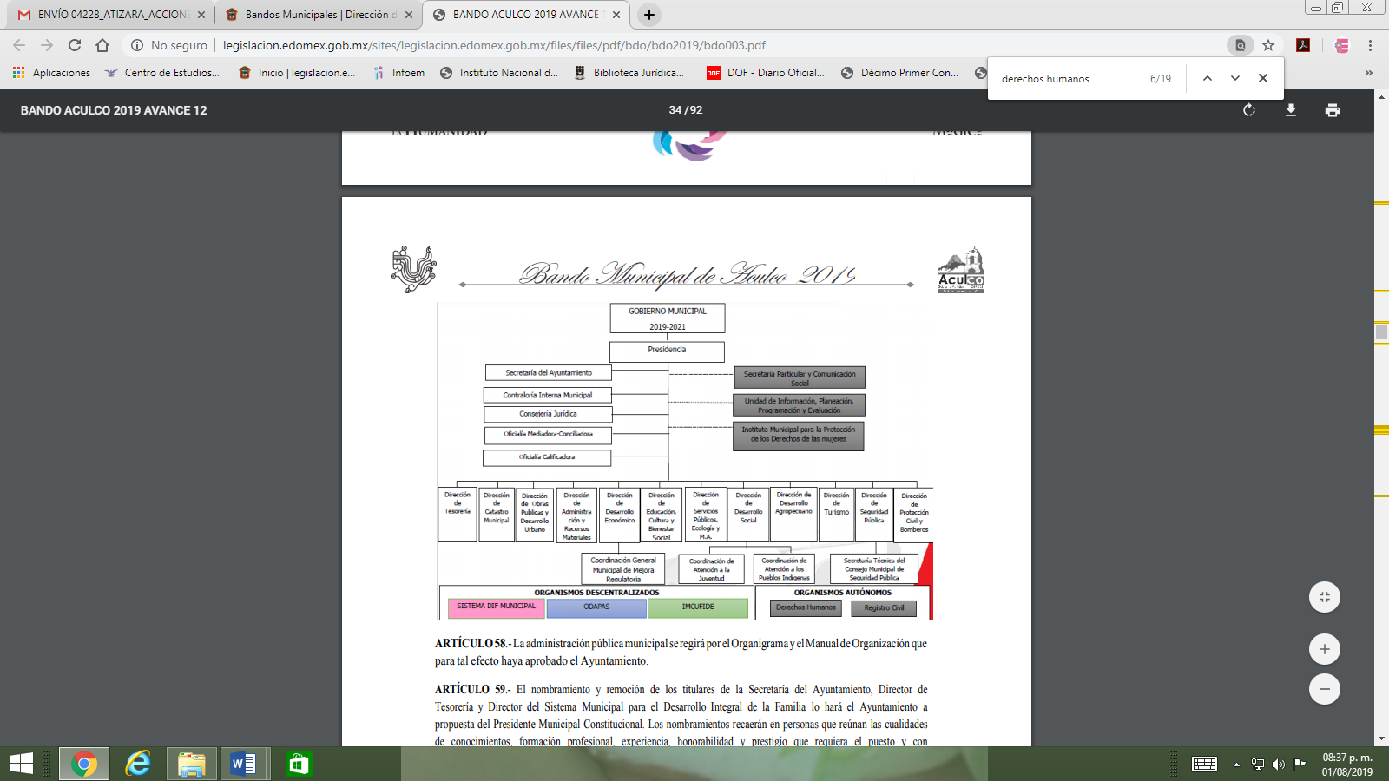

- En este sentido debemos analizar lo que establece el artículo 352 del Código Financiero del Estado de México y Municipios, que a la letra señala:

Artículo 352
“…La cuenta pública se constituye por la información económica, patrimonial, presupuestal, programática, cualitativa y cuantitativa que muestre los resultados de la ejecución de la Ley de Ingresos y del Presupuesto de Egresos.

La Secretaría y las Tesorerías, proporcionarán la información complementaria requerida por el Órgano Superior de Fiscalización del Estado de México para el análisis y evaluación de la cuenta pública…”

- Por su parte la Ley de Fiscalización Superior del Estado de México en su artículo 32, señala:

Artículo 2.- Para los efectos de la presente Ley, se entenderá por:
…
V. Entidades Fiscalizables: A los Poderes Públicos, Municipios, organismos autónomos, organismos auxiliares, fideicomisos públicos o privados y en general cualquier entidad, persona física o jurídica colectiva, pública o privada, mandato, fondo u otra figura análoga que haya captado, recaudado, administrado, manejado, ejercido, cobrado o recibido en pago directo o indirectamente con recursos públicos del Estado o Municipios, o en su caso de la federación.

Artículo 32.-…
“…Los Presidentes Municipales presentarán a la Legislatura las cuentas públicas anuales de sus respectivos municipios, del ejercicio fiscal inmediato anterior, dentro de los quince primeros días del mes de marzo de cada año; asimismo…"
Las cuentas públicas deberán presentarse conforme a lo establecido en la Ley General de Contabilidad Gubernamental, Ley de Disciplina Financiera delas Entidades Federativas y los Municipios y demás disposiciones aplicables…”

- Bajo ese tenor es de señalar que la información que sea proporcionada al Órgano Superior de Fiscalización es utilizada para el cumplimiento de las atribuciones de revisión y fiscalización conferidas, por lo tanto la Cuenta Pública Municipal 2018 se constituye por la información económica, patrimonial, presupuestaria, programática, cualitativa y cuantitativa que muestre los resultados de la ejecución de la Ley de Ingresos y del Presupuesto de Egresos.

- Así mismo los Lineamientos para la Elaboración y Presentación de la Cuenta Pública Municipal 2018, consultables en la página electrónica https://www.osfem.gob.mx/04_Normatividad/Normatividad.html señalan a los servidores públicos municipales a quienes se les pueden aplicar dichos lineamientos, tal como se puede observar a continuación:

- Bajo este tenor, queda establecido que el Sujeto Obligado se encuentra constreñido a remitir al Órgano Superior de Fiscalización la información necesaria para su revisión, y siendo dependencias fiscalizables el Organismo Público Descentralizado para la Prestación de los Servicios de Agua Potable, Alcantarillado y Saneamiento de Aculco, y el Sistema Municipal para el Desarrollo Integral de la Familia (DIF) de Aculco, y el Organismo Público Descentralizado Instituto Municipal de Cultura Física y Deporte.

- En ese sentido se aprecia que la información enviada mediante la respuesta no está siendo completa, lo que implica la transgresión al derecho de acceso a la información.

- En atención a lo anterior expuesto es pertinente señalar que el párrafo primero del artículo 11 de la Ley de Transparencia y Acceso a la Información Pública del Estado de México y Municipios , misma que dispone las formas en que se habrá de generar, publicar y hacer entrega de la información al señalar que “En la generación, publicación y entrega de información se deberá garantizar que ésta sea accesible, actualizada, completa, congruente, confiable, verificable, veraz, integral, oportuna y expedita, sujeta a un claro régimen de excepciones que deberá estar definido y ser además legítima y estrictamente necesaria en una sociedad democrática, por lo que atenderá las necesidades del derecho de acceso a la información de toda persona”.

- De ello se advierte que la respuesta de todos los Sujetos Obligados a una solicitud de Acceso a la Información Pública debe ser completa confiable, accesible, verificable, veraz, integral y congruente con lo requerido, de lo contrario se contravendría el artículo 11 de la Ley de Transparencia Local.

- Bajo ese tenor se concluye que es obligación de todas las autoridades, promover, respetar y garantizar los derechos humanos, entre ellos el de acceso a la información pública, por lo que la falta de respuesta, las respuestas imprecisas, incompletas, o que no corresponden a lo solicitado generan una afectación inicial susceptible de ser reparada mediante el recurso de revisión.

II. Del informe justificado.

- No se soslaya que el SUJETO OBLIGADO mediante su informe justificado explica la manera precisa en que el particular puede acceder a las ligas electrónicas correspondientes a las Cuentas Públicas Municipales correspondientes al Organismo Público Descentralizado para la Prestación de los Servicios de Agua Potable, Alcantarillado y Saneamiento de Aculco, el Sistema Municipal para el Desarrollo Integral de la Familia (DIF) de Aculco, y el Organismo Público Descentralizado Instituto Municipal de Cultura Física y Deporte correspondientes al año 2018 empero bajo el rubro 2019 tal como se observa:
- Sin embargo éste órgano garante bajo el principio de eficacia que lo rige, procedió a verificar el contenido de las mismas advirtiéndose la Cuneta Pública 2018, tal como se advierte:
DIF
http://www.aculco.edomex.gob.mx/sites/aculco.edomex.gob.mx/files/files/Cuenta%20Publica%20Parte%20I.pdf
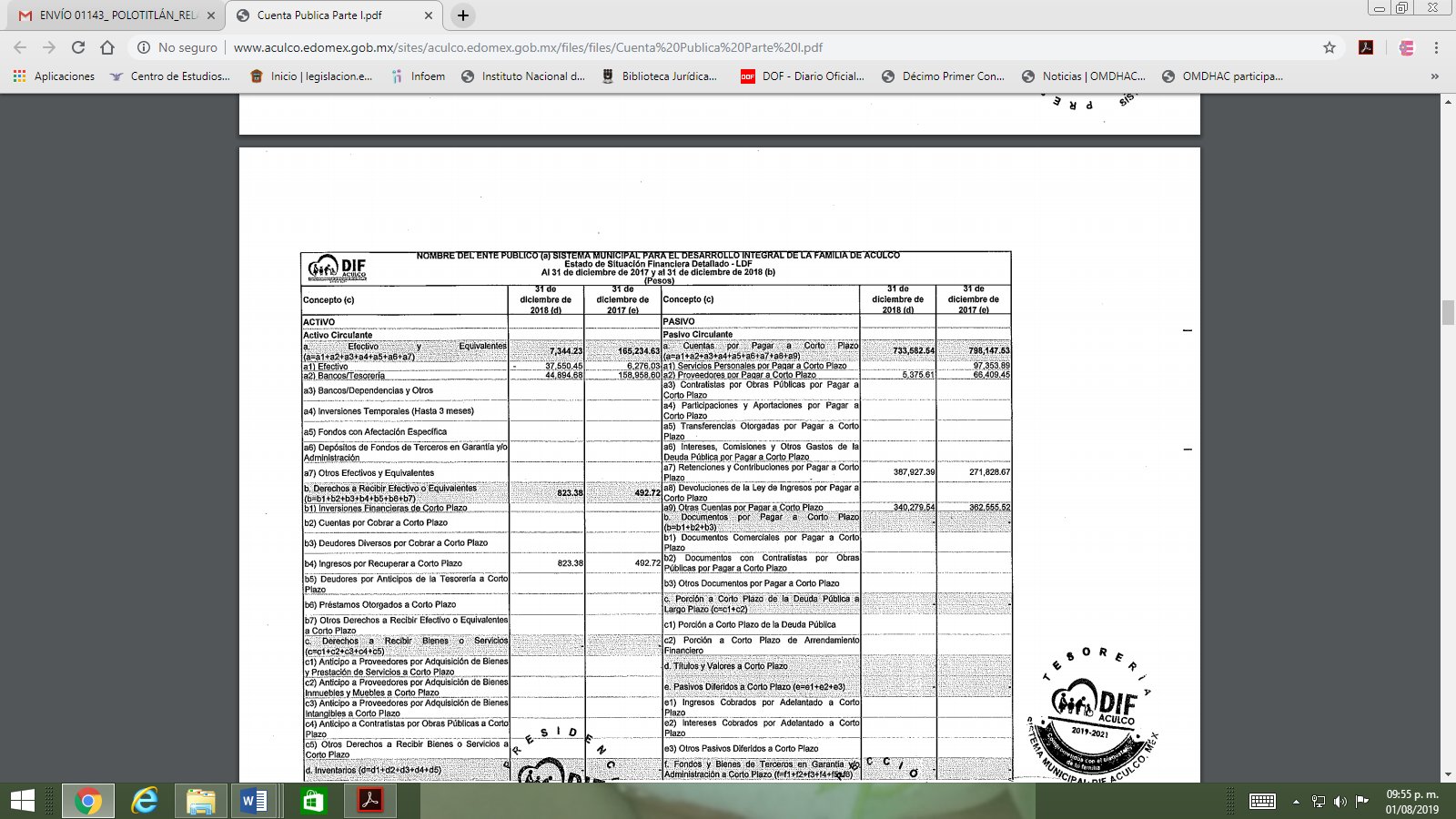

http://www.aculco.edomex.gob.mx/sites/aculco.edomex.gob.mx/files/files/Cuenta%20Publica%20Parte%20II.pdf

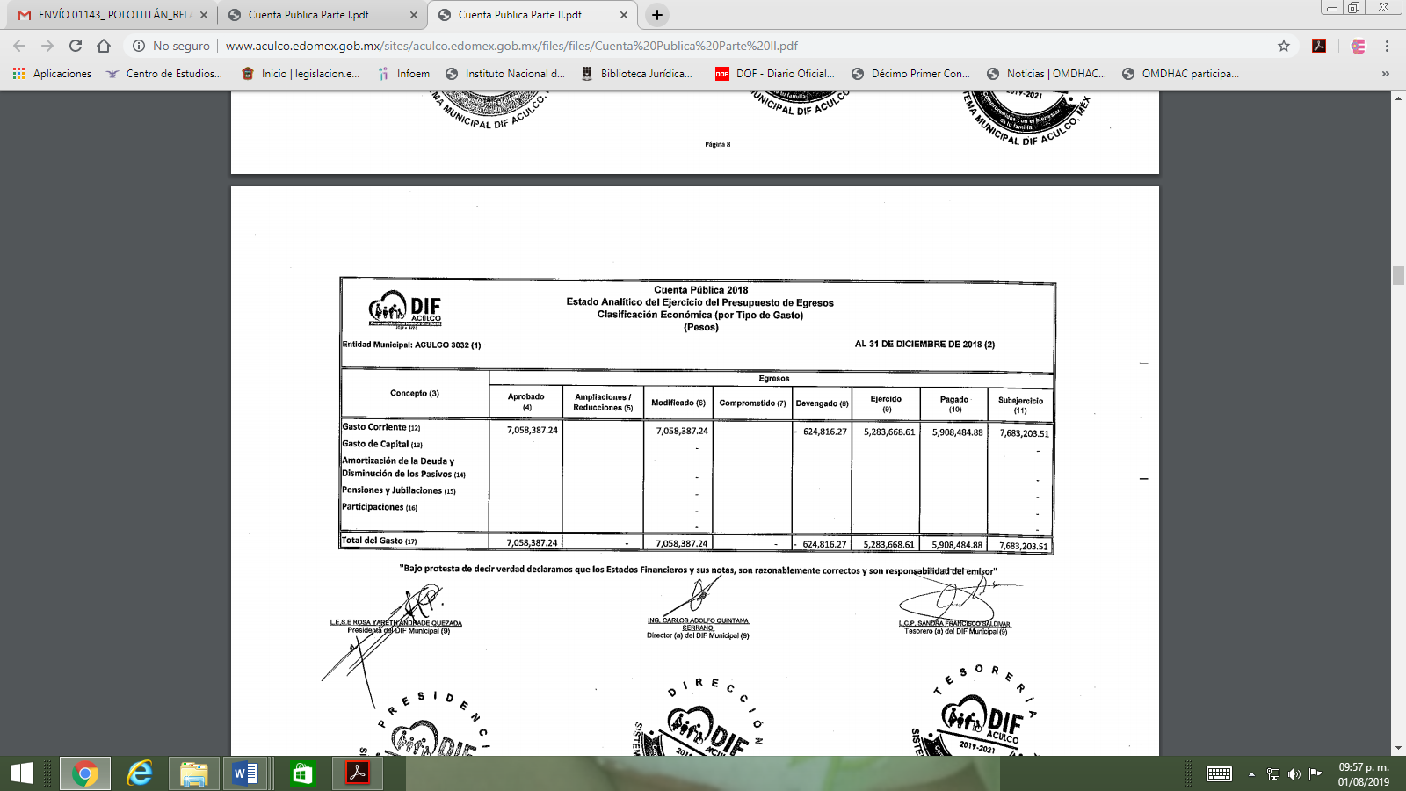

http://www.aculco.edomex.gob.mx/sites/aculco.edomex.gob.mx/files/files/Cuenta%20Publica%20Parte%20III.pdf

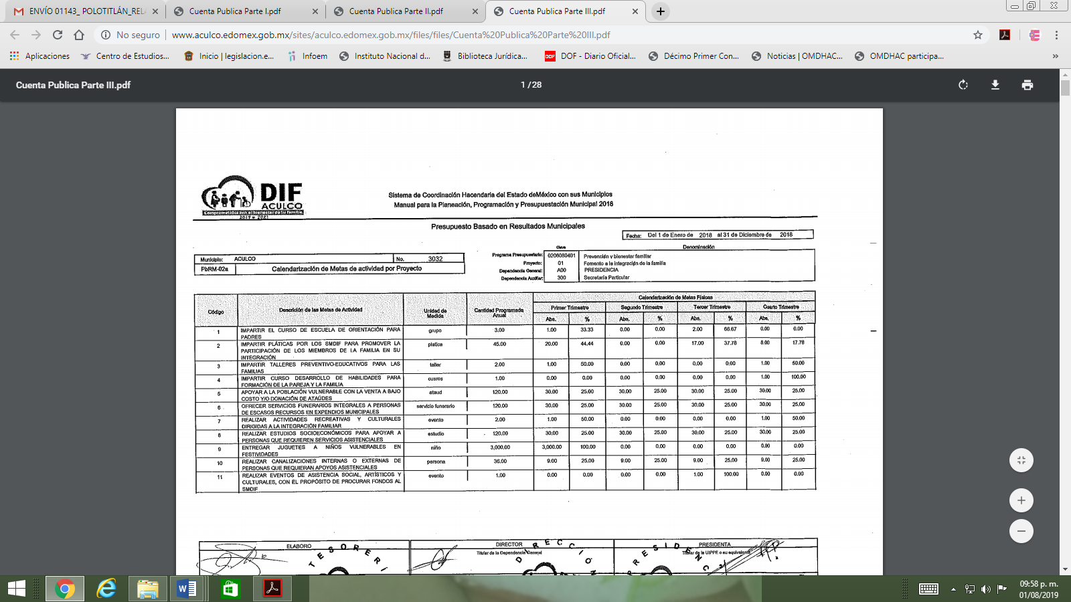

http://www.aculco.edomex.gob.mx/sites/aculco.edomex.gob.mx/files/files/Cuenta%20Publica%20Parte%20IV.pdf

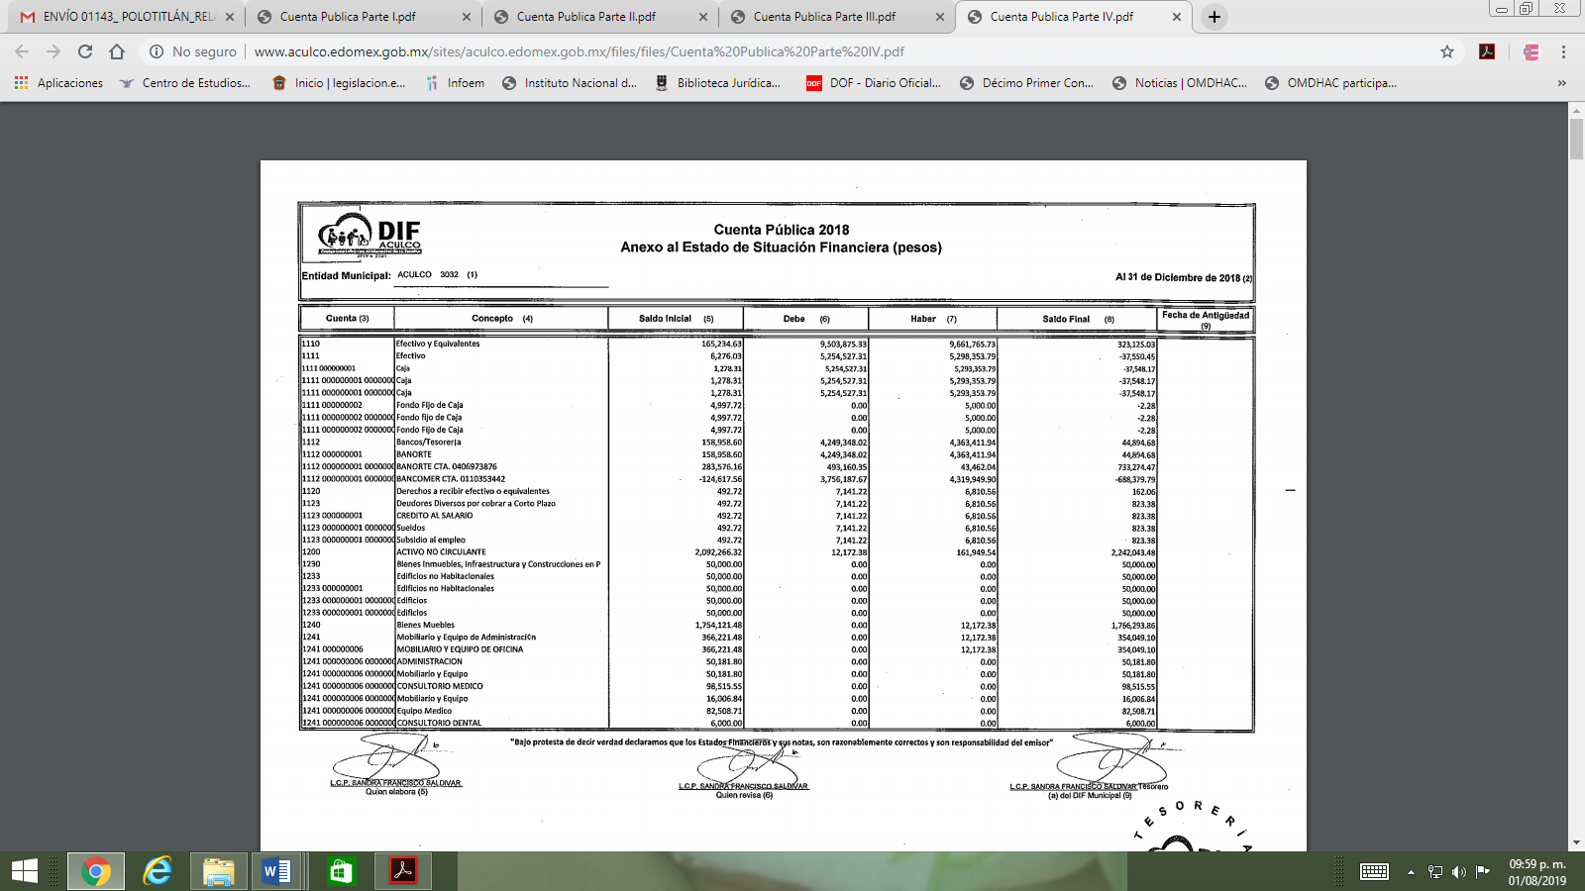
ODAPAS
http://www.aculco.edomex.gob.mx/sites/aculco.edomex.gob.mx/files/files/cuenta%20publica%202018%20PARTE%20I(1).pdf

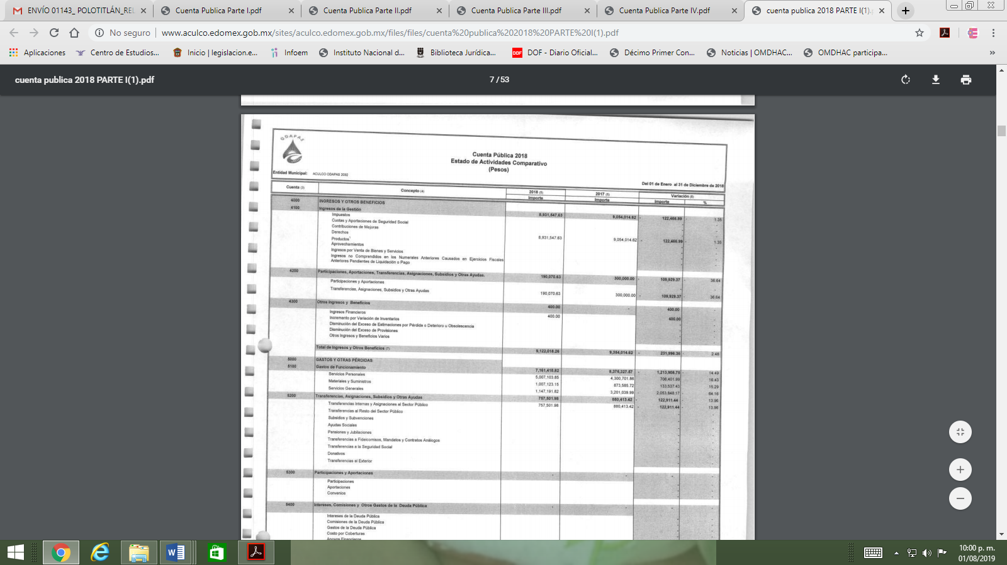

http://www.aculco.edomex.gob.mx/sites/aculco.edomex.gob.mx/files/files/cuenta%20publica%202018%20PARTE%20II.pdf

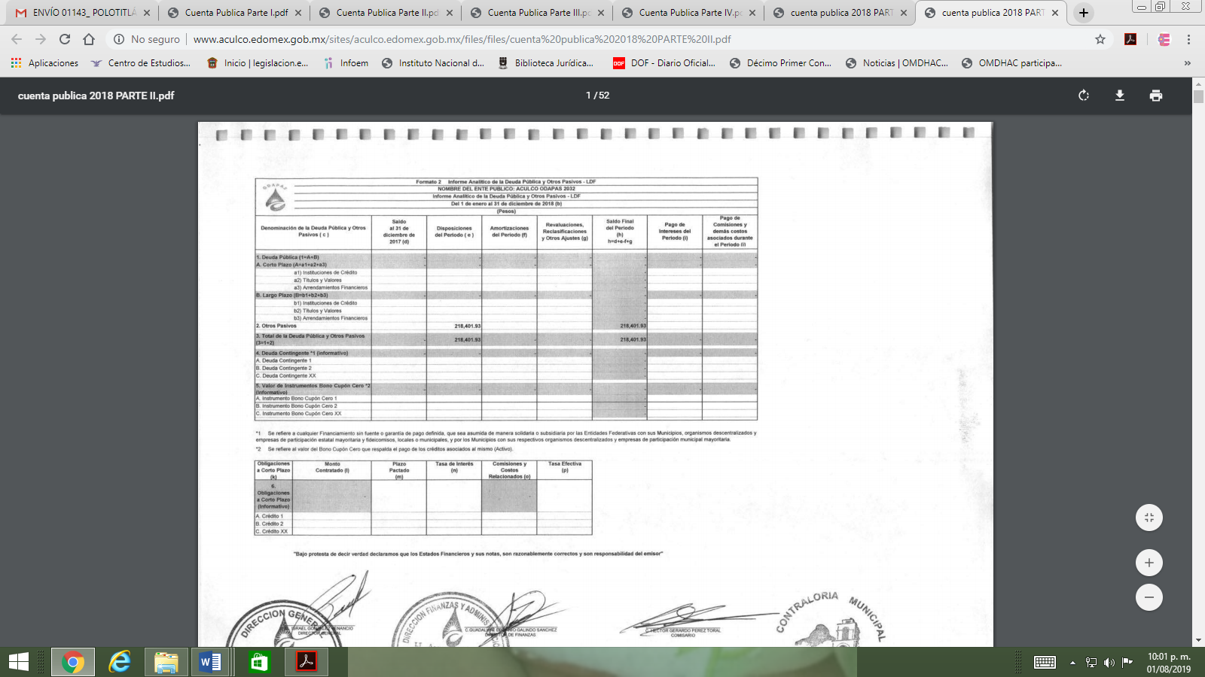
IMCUFIDE
http://www.aculco.edomex.gob.mx/sites/aculco.edomex.gob.mx/files/files/cuenta%20publica%202018001.pdf
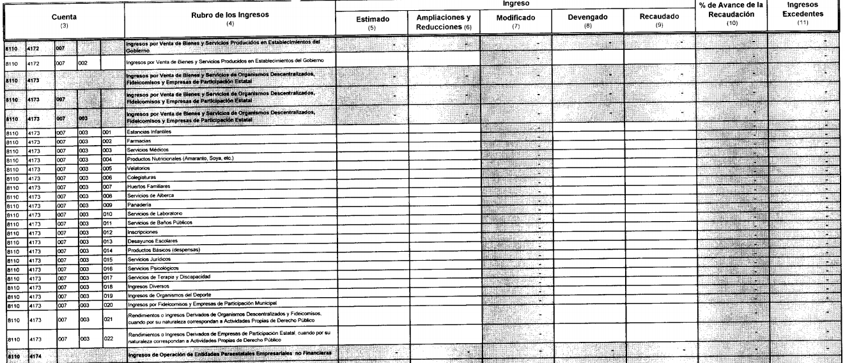

- En mérito de lo anteriormente expuesto el Ayuntamiento de Aculco hizo un esfuerzo que hay que reconocer, toda vez que mediante el informe justificado hace entrega de la información faltante correspondiente a la Cuenta Pública 2018 de los Organismos Públicos Descentralizados, por lo que el presente medio de defensa ha quedado sin materia; puesto que este Pleno considera que el SUJETO OBLIGADO satisface el requerimiento de información del peticionario, ello considerando lo reiteradamente señalado y que se encuentra establecido en el artículo 12 de la Ley de Transparencia y Acceso a la Información Pública del Estado de México y Municipios, los SUJETOS OBLIGADOS sólo proporcionarán la información que obra en sus archivos sin que estén constreñidos a procesar, resumir, realizar cálculos o investigaciones.

- Una vez precisado lo anterior, por lo que hace a las causas de sobreseimiento contenidas en la fracción III del artículo 192 de la Ley de Transparencia y Acceso a la Información Pública del Estado de México y Municipios, es oportuno señalar que estos requisitos privilegian la existencia de elementos de fondo, tales como el desistimiento o fallecimiento del RECURRENTE o que el SUJETO OBLIGADO modifique o revoque el acto; de ahí que la actualización de alguno de éstos trae como consecuencia que el medio de impugnación se concluya sin que se analice el objeto de estudio planteado, es decir se sobresea.

- Para los efectos de esta resolución, es oportuno precisar los alcances jurídicos de la fracción III de la disposición legal transcrita. Así, procede el sobreseimiento del recurso de revisión cuando el SUJETO OBLIGADO:

- Modifique el acto impugnado: Se actualiza cuando el SUJETO OBLIGADO después de haber otorgado una respuesta y hasta antes de dictada la resolución del recurso de revisión, emite una diversa en la que subsane las deficiencias que hubiera tenido.
- Revoque el acto impugnado: En este supuesto, el SUJETO OBLIGADO deja sin efectos la primera respuesta y en su lugar emite otra que satisfaga lo solicitado por el particular en un primer momento.

- Las consecuencias jurídicas de esta modificación o revocación es que el recurso de revisión interpuesto quede sin efectos o sin materia. Un acto impugnado queda sin efectos, cuando aun existiendo jurídicamente, no genera consecuencia legal alguna; queda sin materia, cuando ha sido satisfecha la pretensión del particular, ya sea porque se hizo la entrega de la información solicitada o porque se completó la misma.

- En el presente asunto, este Pleno advierte que el SUJETO OBLIGADO con la información enviada a través del informe de justificación, modifica el acto que le dio origen al recurso de revisión, lo que trae como consecuencia que el mismo quede sin materia, actualizándose de este modo, la hipótesis jurídica contenida en la fracción III del citado artículo.

- Así, el sistema de medios de impugnación en esta materia se centra en el análisis de los agravios o motivos de inconformidad, los que deben tener relación directa con el acto de autoridad que lo motiva. En consecuencia, los motivos de la inconformidad deben versar sobre la respuesta de información proporcionada por los SUJETOS OBLIGADOS o la negativa de entrega de la misma, derivada de la solicitud de información pública.

- De este modo, cuando el SUJETO OBLIGADO, antes de que se dicte resolución definitiva, entrega la información solicitada o completa la información que en un primer momento fue incompleta o no correspondió con lo solicitado; el recurso de revisión que al efecto se haya interpuesto queda sin materia lo que imposibilita el estudio de fondo de la litis planteada, debido a que la afectación en su esfera de derechos fue restituida por la propia autoridad que emitió el acto motivo de impugnación.

- Sirve de sustento a lo anterior la siguiente jurisprudencia por contradicción, cuyo rubro, texto y datos de identificación son los siguientes:
CESACIÓN DE EFECTOS DEL ACTO RECLAMADO POR VIOLACIÓN AL ARTÍCULO 8o. DE LA CONSTITUCIÓN POLÍTICA DE LOS ESTADOS UNIDOS MEXICANOS. OPERA CUANDO LA AUTORIDAD RESPONSABLE AL RENDIR SU INFORME JUSTIFICADO EXHIBE LA CONTESTACIÓN A LA PETICIÓN FORMULADA, QUEDANDO EXPEDITOS LOS DERECHOS DEL QUEJOSO PARA AMPLIAR SU DEMANDA INICIAL, PROMOVER OTRO JUICIO DE AMPARO O EL MEDIO ORDINARIO DE DEFENSA QUE PROCEDA. De la interpretación de los artículos 73, fracción XVI y 80 de la Ley de Amparo, se concluye que la causa de improcedencia del juicio de garantías consistente en la cesación de efectos del acto reclamado, se actualiza cuando ante la insubsistencia del mismo, todos sus efectos desaparecen o se destruyen de forma inmediata, total e incondicionalmente, de manera que las cosas vuelvan al estado que tenían antes de la violación constitucional. Ahora bien, el hecho de que la autoridad responsable al rendir su informe justificado exhiba la respuesta expresa a la petición de la parte quejosa, producida durante la tramitación del juicio de amparo, significa, por una parte, que los efectos de la falta de contestación desaparecieron, de manera que las cosas volvieron al estado que tenían antes de la violación al artículo 8o. de la Constitución Política de los Estados Unidos Mexicanos, y por otra, que respecto del contenido de dicha contestación, el quejoso puede ampliar su demanda inicial, promover otro juicio de amparo o el medio ordinario de defensa que proceda, toda vez que se trata de un nuevo acto.
- La anterior jurisprudencia resulta aplicable al presente asunto, en dos aspectos:

- La cesación de los efectos perniciosos del acto de autoridad: Al respecto, la Ley de Transparencia contempla la figura jurídica del sobreseimiento cuando el SUJETO OBLIGADO de motu proprio modifica o revoca de tal manera el acto motivo de la impugnación que lo deja sin materia; es decir, cesan los efectos de éste y el derecho de acceso a la información pública se encuentra satisfecho.

- El momento procesal para modificar el acto impugnado: Para que se actualice el sobreseimiento de un recurso de revisión, el SUJETO OBLIGADO puede entregar o completar la información al momento de rendir su informe de justificación o posteriormente a éste, siempre y cuando el Pleno del Instituto no haya dictado resolución definitiva.

- Además, de acuerdo con el procesalista Niceto Alcalá-Zamora y Castillo en su obra “Cuestiones de Terminología Procesal”, el sobreseimiento es “... una resolución en forma de auto, que produce la suspensión indefinida del procedimiento penal, o que pone fin al proceso, impidiendo en ambos casos, mientras subsista, la apertura del plenario o que en él se pronuncie sentencia...”.

- Eduardo Pallares, en su artículo “La caducidad y el sobreseimiento en el amparo”, cita la definición de Aguilera Paz, aduciendo que se “...entiende por sobreseimiento en el tecnicismo forense, el hecho de cesar en el procedimiento o curso de la causa, por no existir méritos bastantes para entrar en un juicio o para entablar la contienda judicial que debe ser objeto del mismo...”. Asimismo señala que existe el sobreseimiento provisional y el definitivo: “...el definitivo es una verdadera sentencia que pone fin al juicio, y que una vez dictada, produce cosa juzgada, mientras que el provisorio tiene por efectos suspender la prosecución de la causa...”

- Así, para la doctrina el sobreseimiento provoca que un procedimiento se suspenda o se resuelva en definitiva sin que se entre al estudio de los agravios o motivos de inconformidad. Este mismo criterio es compartido por el más alto tribunal del país en múltiples jurisprudencias, por lo que a continuación se agrega una de ellas que sirve como orientador en esta resolución:

SOBRESEIMIENTO EN EL JUICIO DE AMPARO DIRECTO. IMPIDE EL ESTUDIO DE LAS VIOLACIONES PROCESALES PLANTEADAS EN LOS CONCEPTOS DE VIOLACIÓN.
El sobreseimiento en el juicio de amparo directo provoca la terminación de la controversia planteada por el quejoso en la demanda de amparo, sin hacer un pronunciamiento de fondo sobre la legalidad o ilegalidad de la sentencia reclamada. Por consiguiente, si al sobreseerse en el juicio de amparo no se pueden estudiar los planteamientos que se hacen valer en contra del fallo reclamado, tampoco se deben analizar las violaciones procesales propuestas en los conceptos de violación, dado que, la principal consecuencia del sobreseimiento es poner fin al juicio de amparo sin resolver la controversia en sus méritos.
SÉPTIMO TRIBUNAL COLEGIADO EN MATERIA CIVIL DEL PRIMER CIRCUITO.
Amparo directo 699/2008. Mariana Leticia González Steele. 13 de noviembre de 2008. Unanimidad de votos. Ponente: Sara Judith Montalvo Trejo. Secretario: Arnulfo Mateos García.

- Así mismo, es necesario señalar que éste Órgano Garante no está facultado para pronunciarse sobre la veracidad de la información que los Sujetos Obligados ponen a disposición de los solicitantes; situación que se aleja de las atribuciones de este Instituto máxime que al momento que ponen a disposición ésta, la misma tiene el carácter oficial y se presume veraz, tan es así que la misma queda registrada en el Sistema de Acceso a la Información Mexiquense (SAIMEX).

- Sirviendo de apoyo a lo anterior por analogía, el criterio 31-10 emitido por el ahora Instituto Nacional de Transparencia, Acceso a la Información y Protección de Datos Personales, que a la letra dice:
El Instituto Federal de Acceso a la Información y Protección de Datos no cuenta con facultades para pronunciarse respecto de la veracidad de los documentos proporcionados por los sujetos obligados. El Instituto Federal de Acceso a la Información y Protección de Datos es un órgano de la Administración Pública Federal con autonomía operativa, presupuestaria y de decisión, encargado de promover y difundir el ejercicio del derecho de acceso a la información; resolver sobre la negativa de las solicitudes de acceso a la información; y proteger los datos personales en poder de las dependencias y entidades. Sin embargo, no está facultado para pronunciarse sobre la veracidad de la información proporcionada por las autoridades en respuesta a las solicitudes de información que les presentan los particulares, en virtud de que en los artículos 49 y 50 de la Ley Federal de Transparencia y Acceso a la Información Pública Gubernamental no se prevé una causal que permita al Instituto Federal de Acceso a la Información y Protección de Datos conocer, vía recurso revisión, al respecto.
- Así mismo el artículo 4 de la Ley de Transparencia y Acceso a la Información Pública del Estado de México y Municipios establece que la información pública generada, administrada o en posesión de los Sujetos Obligados en ejercicio de sus atribuciones, será accesible de manera permanente a cualquier persona, privilegiando el principio de máxima publicidad de la información, por lo que deberán apegarse en todo momento a los criterios de publicidad, veracidad, oportunidad entre otros, numeral en comento que a la letra señala:

Artículo 4. El derecho humano de acceso a la información pública es la prerrogativa de las personas para buscar, difundir, investigar, recabar, recibir y solicitar información pública, sin necesidad de acreditar personalidad ni interés jurídico. Toda la información generada, obtenida, adquirida, transformada, administrada o en posesión de los sujetos obligados es pública y accesible de manera permanente a cualquier persona, en los términos y condiciones que se establezcan en los tratados internacionales de los que el Estado mexicano sea parte, en la Ley General, la presente Ley y demás disposiciones de la materia, privilegiando el principio de máxima publicidad de la información. Solo podrá ser clasificada excepcionalmente como reservada temporalmente por razones de interés público, en los términos de las causas legítimas y estrictamente necesarias previstas por esta Ley. Los sujetos obligados deben poner en práctica, políticas y programas de acceso a la información que se apeguen a criterios de publicidad, veracidad, oportunidad, precisión y suficiencia en beneficio de los solicitantes.

- Numerales que compelen al SUJETO OBLIGADO a apegarse en todo momento a los criterios ya expuestos, imipidiendo a este Órgano Colegiado cuestionar la veracidad de la información.

- Así mismo, por lo que hace a los motivos de inconformidad, los mismos devienen inatendibles por actualizarse la figura del sobreseimiento, misma que impide el estudio de los agravios planteados, máxime que se ha dado cumplimiento al derecho de acceso a la información.

- Por lo que para que se actualice el sobreseimiento de un recurso de revisión, el SUJETO OBLIGADO puede entregar, completar o precisar la información al momento de rendir su informe justificado o dentro de los siete días previstos para manifestar lo que a su derecho convenga, lo anterior también puede ocurrir si entrega la información después de ese lapso pero antes del cierre de instrucción.

- Bajo ese tenor y en términos del artículo 186 fracción I este Pleno determina el SOBRESEIMIENTO del presente recurso de revisión, toda vez que la afectación al derecho de acceso a la información pública establecido constitucionalmente a favor del particular, ha sido resarcida.

- Por lo anteriormente expuesto y fundado, este ÓRGANO GARANTE emite los siguientes:

R E S O L U T I V O S

PRIMERO. Se SOBRESEE el recurso de revisión número 04503/INFOEM/IP/RR/2019, porque al modificar la respuesta el recurso de revisión quedó sin materia en términos del Considerando TERCERO de la presente resolución.

SEGUNDO. REMÍTASE a través del Sistema de Acceso a la Información Mexiquense (SAIMEX) la presente resolución al Titular de la Unidad de Transparencia del SUJETO OBLIGADO.

TERCERO. Notifíquese a la parte RECURRENTE la presente resolución.

CUARTO. Se hace del conocimiento de la parte RECURRENTE que, de conformidad con lo establecido en el artículo 196 de la Ley de Transparencia y Acceso a la Información Pública del Estado de México y Municipios, en caso de que considere que la resolución le cause algún perjuicio podrá impugnarla vía juicio de amparo en los términos de las leyes aplicables.

ASÍ LO RESUELVE, POR UNANIMIDAD DE VOTOS, EL PLENO DEL INSTITUTO DE TRANSPARENCIA, ACCESO A LA INFORMACIÓN PÚBLICA Y PROTECCIÓN DE DATOS PERSONALES DEL ESTADO DE MÉXICO Y MUNICIPIOS, CONFORMADO POR LOS COMISIONADOS ZULEMA MARTÍNEZ SÁNCHEZ; EVA ABAID YAPUR CON AUSENCIA JUSTIFICADA; JOSÉ GUADALUPE LUNA HERNÁNDEZ; JAVIER MARTÍNEZ CRUZ Y LUIS GUSTAVO PARRA NORIEGA; EN LA VIGÉSIMA OCTAVA SESIÓN ORDINARIA CELEBRADA EL SIETE DE AGOSTO DE DOS MIL DIECINUEVE, ANTE EL SECRETARIO TÉCNICO DEL PLENO, ALEXIS TAPIA RAMÍREZ.
Zulema Martínez Sánchez
Comisionada Presidenta
(RÚBRICA)

Eva Abaid Yapur  Comisionada  (AUSENCIA JUSTIFICADA) | José Guadalupe Luna Hernández  Comisionado  (RÚBRICA)
Javier Martínez Cruz  Comisionado  (RÚBRICA) | Luis Gustavo Parra Noriega  Comisionado  (RÚBRICA)
Alexis Tapia Ramírez
Secretario Técnico del Pleno
(RÚBRICA)

Esta hoja corresponde a la resolución de fecha siete de agosto de dos mil diecinueve, emitida en el recurso de revisión 04503/INFOEM/IP/RR/2019.

